**Samenvatting Bio §3.1**

Wat je moet weten:

* Wat je zintuigen zijn
* Hoe je reageert op prikkels
* Welk onderdeel van het zenuwstelsel heeft de hersenen

**Samenvatting:**

In deze paragraaf gaat het over zintuigen, prikkels en hoe je hersenen dat verwerken.

**Zintuigen:**

Zintuigen nemen informatie op uit je omgeving. Je ogen reageren op fel licht terwijl je oren weer op hard geluid reageren. Alle zintuigen reageren dus op iets anders.

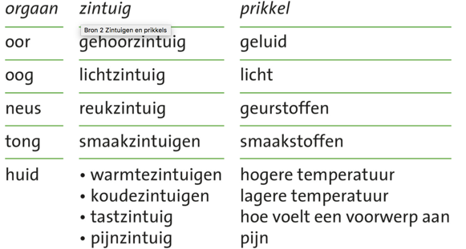

**Zintuigen in je huid:**

In je huid liggen vier verschillende soorten zintuigen. Als eerste het warmtezintuig, voelt ‘hoge temperatuur’. Het koude zintuig voelt ‘lagere temperatuur’. Het tastzintuig voelt hoe iets voelt, dit zintuig wordt ook wel ‘voelen’ genoemd, maar dit is de verkeerde naam voor dit zintuig. Een pijnzintuig voelt pijn.

**Overige zintuigen:**

Je oog is een lichtzintuig, je oor een gehoorzintuig, je neus een reukzintuig en op je tong zitten veel smaakzintuigen.

**Prikkel naar waarnemen:**

Zintuigen zetten prikkels om in impulsen. Impulsen zijn elektrische signalen. Die signalen gaan via het zenuwstelsel naar de hersen, het zenuwstelsel bestaat uit je zenuwen, je ruggenmerg en je hersenen. In de hersenen word je bewust van je waarneming.

**Wat zijn zenuwen?**

Zenuwen zijn lange uitlopers van gevoelszenuwcellen en van bewegingszenuwcellen. Gevoelszenuwcellen vervoeren impulsen naar de hersenen vanaf de zintuigen. Bewegingszenuwcellen doen precies het tegenovergestelde namelijk van de hersenen signalen sturen naar de spieren.

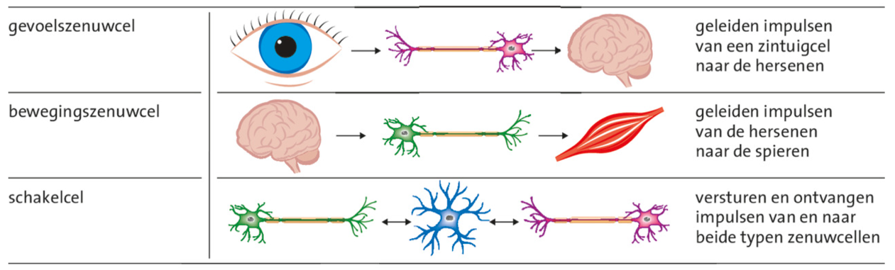

**Soorten zenuwcellen:**

Gevoels-zenuwcel,

bewegings-zenuwcel en schakelcel

**In de hersenen:**

In de hersenen is er een apart gebied voor andere dingen zo worden alleen op de belangrijkste prikkels gereageerd en er is dus voor elk apart zintuig of lichaamsdeel een apart deel in de hersenen.

**Samenvatting Bio §3.2**

Wat je moet weten:

* Hoe de buitenkant van het oog eruitziet
* Hoe een oog werkt
* Hoe je kleuren ziet
* Wat pupilreflex is
* Hoe je scherp ziet
* 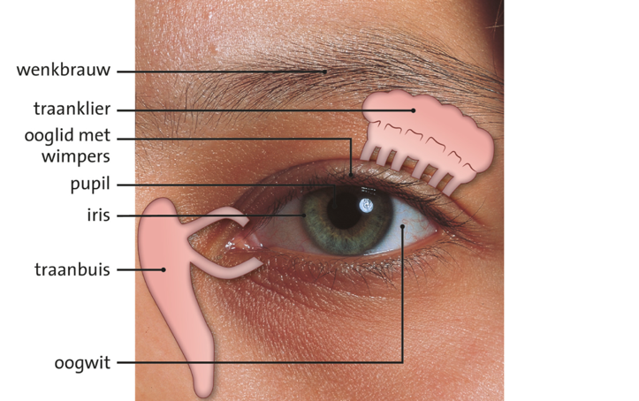Hoe je diepte ziet
* Wat bijziend en verziend is

**Samenvatting:**

In deze paragraaf gaat over het oog en hoe je ziet.

**Hoe ziet je oog er vanbuiten uit?**

Onderdelen:

* Iris, dit is het gekleurde deel van het oog
* Pupil, het zwarte stuk in je iris
* Oogwit, het witte rond de iris
* Wenkbrauwen, Oogleden en Wimpers beschermen je oog tegen vuil
* Traanklier, een traanklier maakt traanvocht
* Traanvocht, zorgt ervoor dat je ogen niet uitdrogen
* Traanbuis, dit onderdeel van het oog voert vuiltjes en vocht af

**Hoe ziet een oog er vanbinnen uit en hoe werkt het oog?**

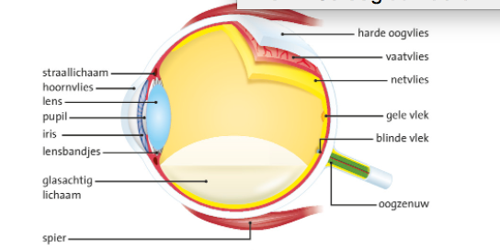Een oog heeft heel veel onderdelen. De meeste onderdelen zie je in het plaatje hiernaast. Dingen die je echt moet weten zijn dat het oog uit 3 vliezen bestaat. Het harde oogvlies, het vaatvlies en het netvlies. Het harde oogvlies is het buitenste vlies van de oogbol. En beschermt alles in het oog. Het vaatvlies zorgt ervoor dat het oog alle benodigde voedingsstoffen krijgt die het oog nodig heeft. Het vaatvlies is het middelste vlies. Het netvlies is het lichtzintuig en dit is dus ook echt het zintuig van het oog.

Met je oogspieren kan je oogdraaien. Je ziet dit in de tekening met ‘spier’.

De lens zorgt ervoor dat je scherp ziet. Je ziet dus scherp doormiddel van een lens. Je ziet altijd scherp omdat je oog accommodeert. Accommoderen is het platter en boller maken van de lens. Je ziet diepte omdat je twee ogen hebt. Dat klinkt misschien raar maar eigenlijk is het heel logisch het is namelijk zo dat je hersenen twee beelden samenvoegen. Je bent bijziend als het beeld voor het netvlies valt. Dus voor de gele vlek. Je bent verziend als het beeld achter de gele vlek valt. Dus achter de gele vlek. Op de gele vlek zitten de meeste 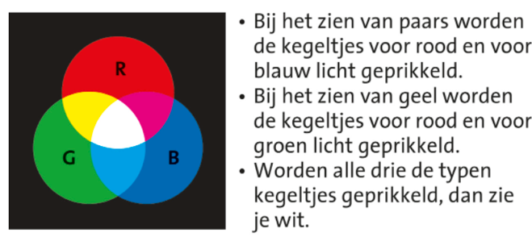kegeltjes. Kegeltjes zijn de zintuigcellen van het oog. Hiermee zie je kleur. Je hebt veel licht nodig om goed te kunnen zien met je kegeltjes. Met je staafjes kan je heel goed in het donker zien. Maar ze zien geen kleuren. Alleen of het licht of juist donker is. In de kegeltjes heb je verschillende soorten. Rode, groene en blauwe. In de afbeelding kan je zien welke kleuren het worden als je verschillende kegeltjes prikkelt. Pupilreflex ontstaat doordat er juist veel of weinig licht is bij weinig licht is je pupil groot omdat er dan meer licht gevangen wordt. Bij veel licht wordt je pupil kleiner. Dit zorgt ervoor dat je nooit te veel of te weinig licht vangt.

**Samenvatting Bio §3.3**

Wat je moet weten:

* Hoe je oren zijn opgebouwd
* Hoe je hoge en lage geluiden hoort
* Hoe je zachte en harde geluiden hoort
* Wat de buis van Eustachius is
* Hoe je evenwichtsorgaan werkt

**Samenvatting**

Deze paragraaf gaat over horen en hoe je oren werken

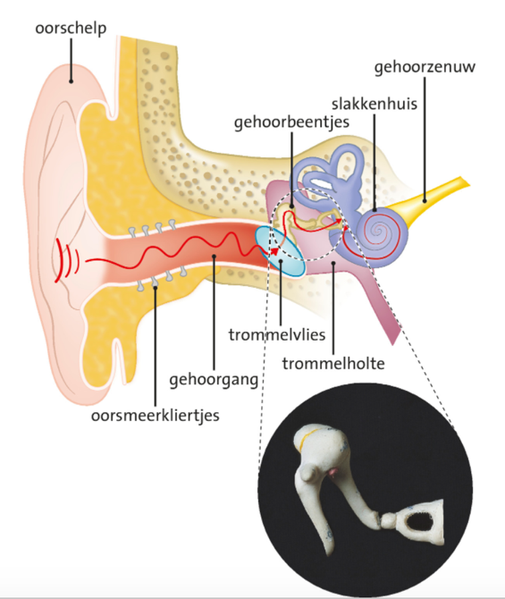**Hoe zijn je oren opgebouwd?**

Wat doen de verschillende delen van het oor?

* De oorschelp vangt geluidstrillingen op
* In de gehoorgang komt de trillende lucht
* Het trommelvlies gaat trillen door de trillingen
* De gehoorbeentjes trillen tegen het slakkenhuis aan en in het slakkenhuis zit water dat gaat bewegen. In het slakkenhuis zitten haartjes die gaan trillen. De haartjes zijn het gehoorzintuig.
* De gehoorzenuw brengt de impulsen naar de hersenen

**Hoe hoor je het verschil tussen hoge en lage tonen?**

Je hoort het verschil tussen lage en hoge tonen omdat je daar verschillende soorten zintuigcellen voor zijn. Mensen horen tonen tussen 20 en 20000 hertz. Een dolfijn kan heel goed horen en een kikker veel minder goed want de dolfijn heeft een hoger gehoorbereik. Hoe ouder je bent hoe minder hoge tonen je hoort. In het begin van het slakkenhuis zitten de zintuigcellen voor hoge tonen en aan het einde voor lage tonen. Als je ouder wordt hoor je steeds minder dat komt omdat de haartjes breken. Je hoort als je ouder bent steeds minder hoge tonen omdat die haartjes het snelste breken.

**Wat is het verschil tussen harde en zachte tonen?**

Een harde toon heeft een heel sterke trilling en bij een zacht geluid is die trilling niet zo sterk. Hard geluid beschadigt je oren meer omdat dan de haartjes in je oren breken.

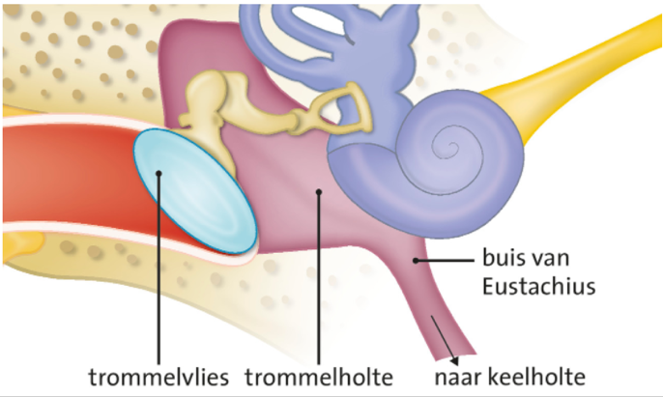

**Wat is de buis van Eustachius?**

De buis van Eustachius is een buis die open gaat als je slikt of als je gaapt. Je trommelvlies gaat ho of bol staan als de luchtdruk in je oor anders is dan buiten je oor. Het trommelvlies staat bol als de luchtdruk in het oor hoger is en het trommelvlies staat hol als de luchtdruk buiten het oor hoger is. Dit voorkom je door te slikken of te gapen want dan wordt de luchtdruk weer normaal.

**Hoe werkt je evenwichtsorgaan?**

